
zucc软件工程论坛
集成测试报告

文件状态：  [ ]草稿  [ ]正式发布  [√]正在修改 | 文件标识： | SE2018春-G16-集成测试报告
文件状态：  [ ]草稿  [ ]正式发布  [√]正在修改 | 当前版本： | 0.2
文件状态：  [ ]草稿  [ ]正式发布  [√]正在修改 | 作者： | 周德阳，何银超，冯一鸣
文件状态：  [ ]草稿  [ ]正式发布  [√]正在修改 | 完成日期： | 2018-6-10

版 本 历 史
版本/状态 | 作者 | 参与者 | 起止日期 | 备注
0.1.1 | 周德阳 | 周德阳，何银超，冯一鸣 | 2018/6/4 | 起草
0.2 | 何银超 | 何银超、周德阳、冯一鸣 | 2018/6/10 | 修改

版 本 历 史 1
一、流程图: 3
用户登录+用户注册 3
二、条件组合覆盖结果如下: 4
用户登录+用户注册 4
三、根据设计的测试用例，使用django.test.client完成测试实验 4
用户登录+用户注册 4
测试结果 6

一、流程图:

用户登录+用户注册
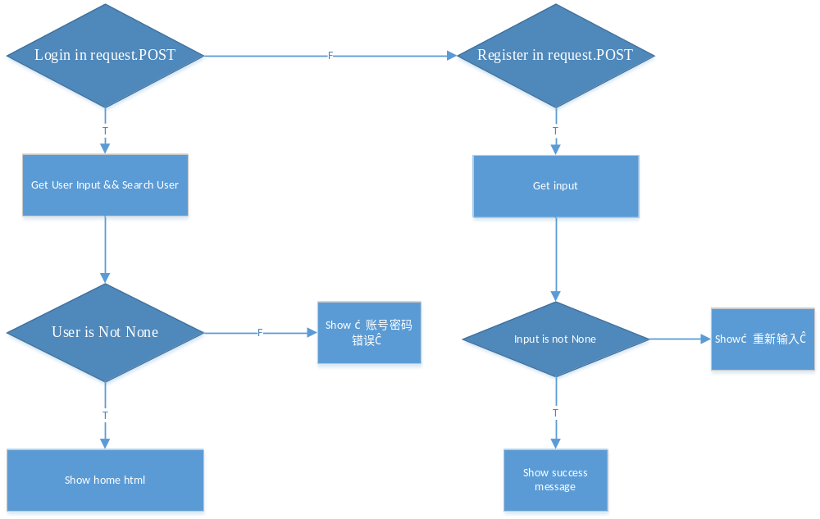
由流程图得，一共有6中可能组合，他们分别是
1、 Login in request.POST
2、 Login is not in request.POST
3、 User is not None
4、 User is None
5、 User is not active
6、 User is active

二、条件组合覆盖结果如下:

用户登录+用户注册
1、 Login in request.POST, User is not None, User is active
2、 Login in request.POST, User is not None, User is not active
3、 Login in request.POST, User is None, User is active
4、 Login in request.POST, User is None, User is not active
5、 Login in not request.POST, User is None, User is active
6、 Login in not request.POST, User is None, User is not active
7、 Login in not request.POST, User is not None, User is active
8、 Login in not request.POST, User is not None, User is not active

三、根据设计的测试用例，使用django.test.client完成测试实验

用户登录+用户注册
1、 test001.py
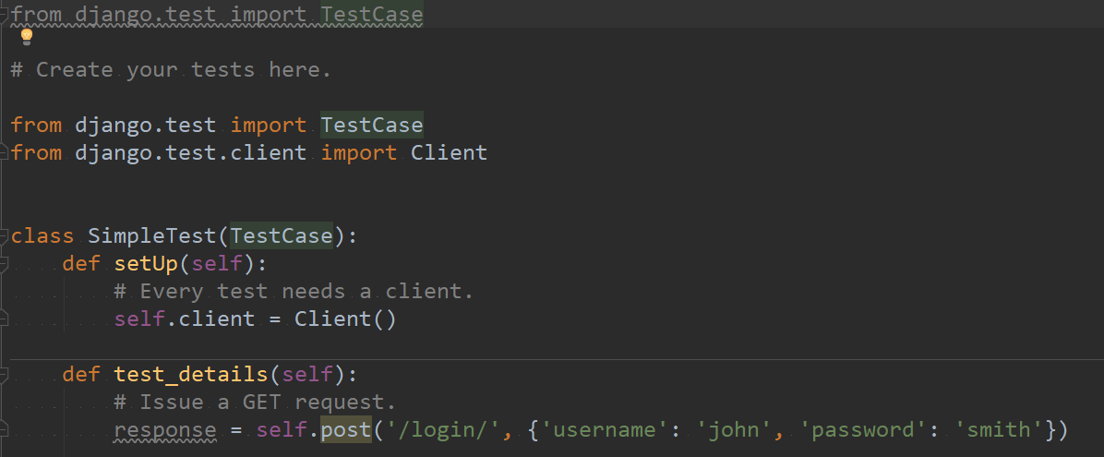
2、 test002.py
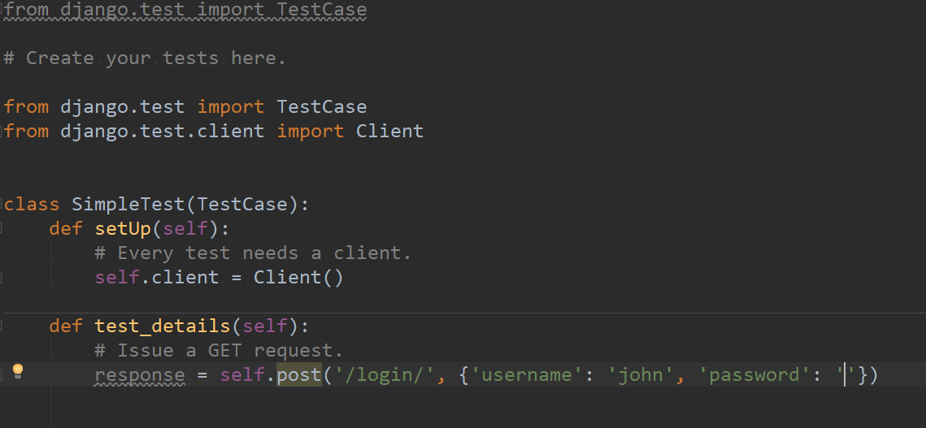
3、 test003.py
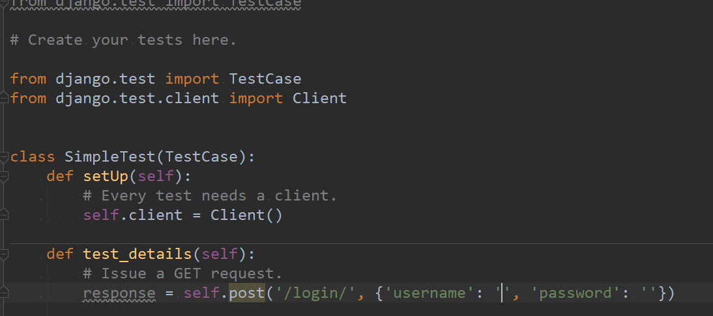
4、 test004.py
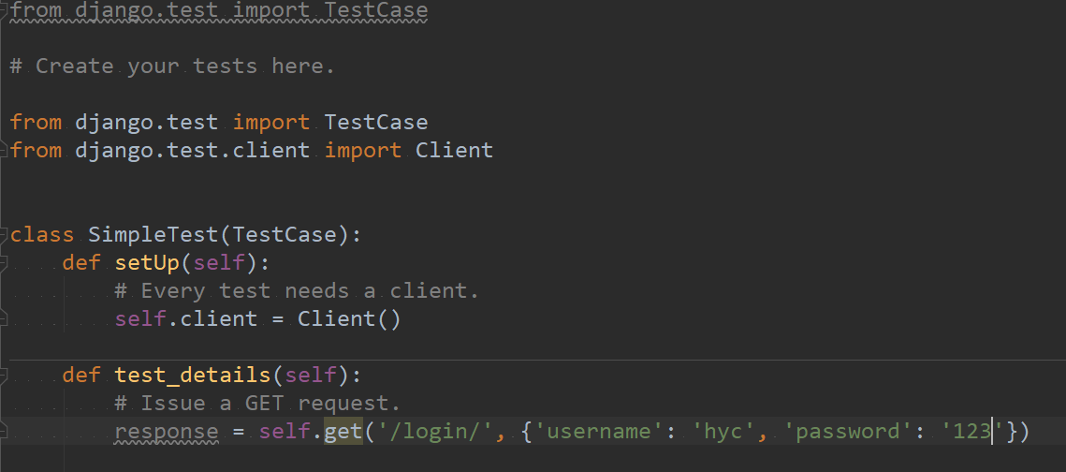

测试结果：
- 用户名不输入，点击确定后运行如下：
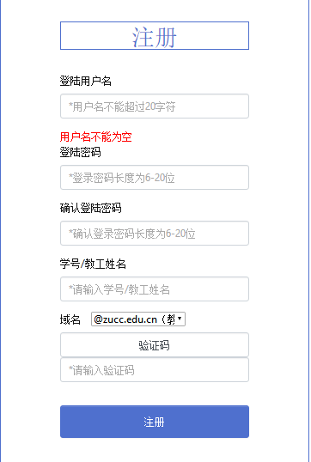
2.用户名：zxcvbnmasdfghjklqwertyuio，点击确定后运行如下：
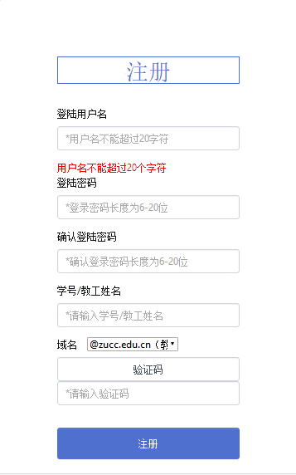
3.用户名：zdy，点击确定后运行如下：
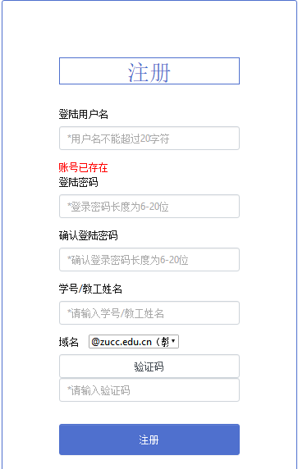
4.登陆密码为空，点击确定后运行如下：
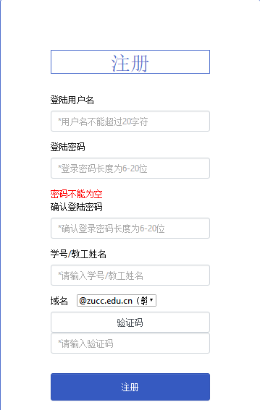
5. 用户名：fym登陆密码：123，点击确定后运行如下：
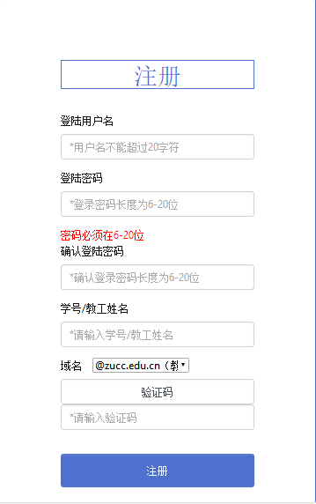
6. 用户名：fym登陆密码：1234567890zxcvbnmasdfghjkqwertyuio，点击确定后运行如下：
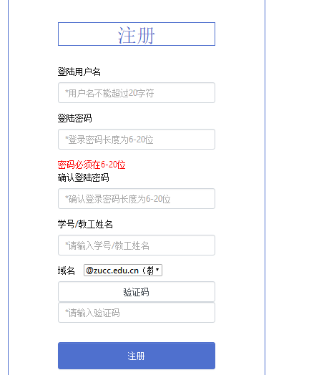
7. 用户名：fym，登陆密码：123456，确认登陆密码为空，点击确定后运行如下：
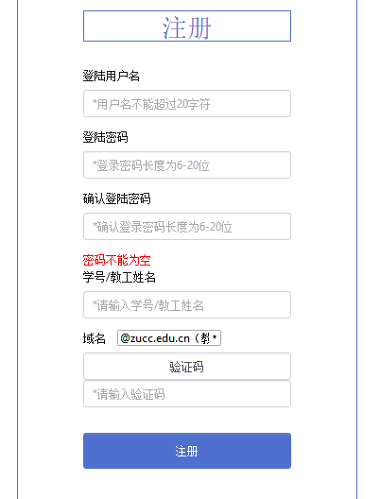
8. 用户名：fym，登陆密码：123456，确认登陆密码：123，点击确定后运行如下：
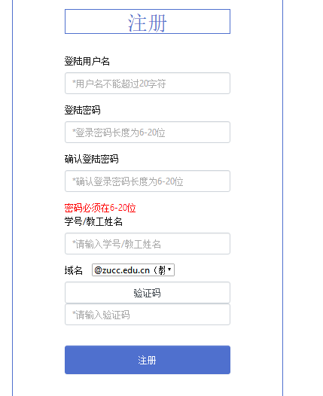
9. 用户名：fym，登陆密码：123456，确认登陆密码1234567890zxcvbnmasdfghjkqwertyuio，点击确定后运行如下：

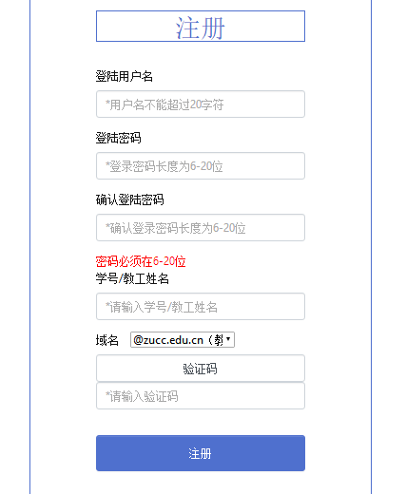
10.用户名 fym登陆密码：12346确认登陆密码：1234567，点击确定后运行如下：
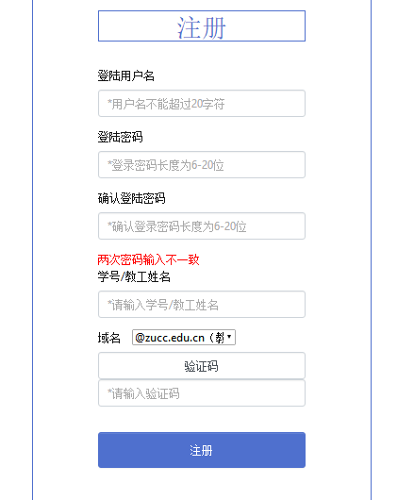
11.用户名 fym登陆密码：12346确认登陆密码：123456 ，邮箱：31601390，验证码为空，点击确定后运行如下：
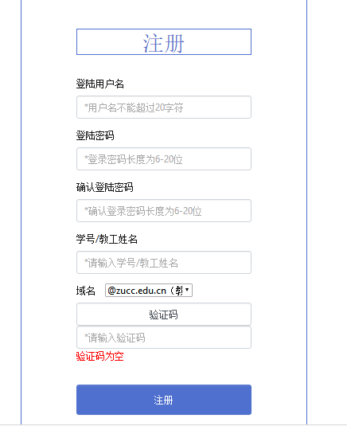
12.用户名 fym登陆密码：12346确认登陆密码：123456 ，邮箱：31601390，验证码：1，点击确定后运行如下：
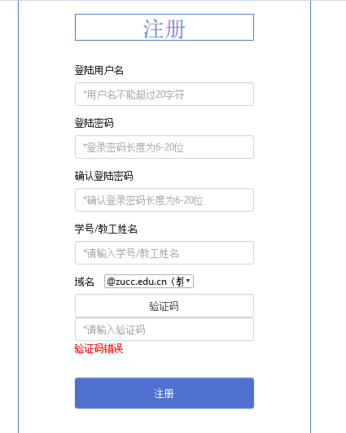
13.用户名 fym登陆密码：12346确认登陆密码：1234567，邮箱31601418，点击确定后运行如下：

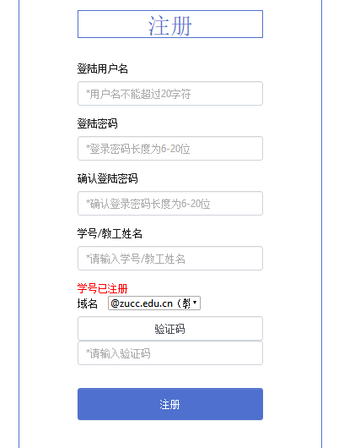
14.用户名 fym登陆密码：12346确认登陆密码：1234567，邮箱31601418，验证码正确，点击确定后运行如下：
